* 1. 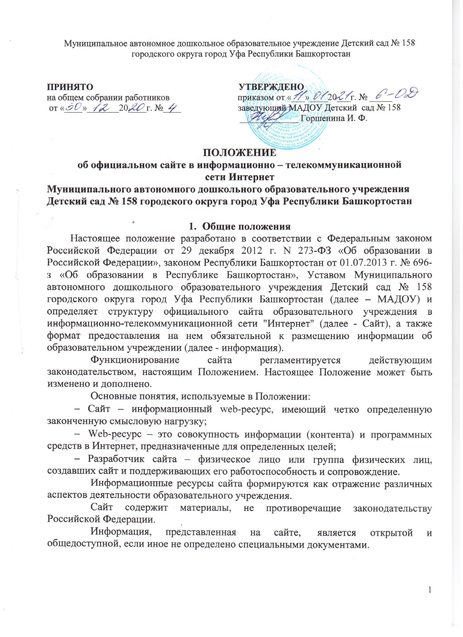Права на все информационные материалы, размещенные на сайте, принадлежат образовательному учреждению, кроме случаев, оговоренных в Соглашениях с авторами работ.
  2. Общая координация работ по разработке и развитию сайта возлагается на заведующую МАДОУ, отвечающую за вопросы информатизации образовательного учреждения.
  3. Ответственность за содержание информации, представленной на сайте, несет руководитель образовательного учреждения.
  4. Ответственный за информационный ресурс (администратор сайта) назначается приказом по МАДОУ.

**2. Цели  и задачи сайта**

2.1. Сайт образовательного учреждения создается с целью оперативного и объективного информирования общественности о деятельности образовательного учреждения.

2.2. Создание и функционирование сайта образовательного учреждения направлены на решение следующих задач:

* формирование целостного позитивного имиджа  образовательного учреждения;
* совершенствование информированности граждан о качестве образовательных услуг в учреждении;
* создание условий для взаимодействия участников образовательного процесса, социальных партнеров образовательного учреждения;
* осуществление обмена педагогическим  опытом;
* стимулирование творческой активности педагогов, дошкольников и родителей.

**3. Структура сайта.**

3.1. Для размещения информации на Сайте образовательной организацией должен быть создан специальный раздел "Сведения об образовательной организации" (далее - специальный раздел). Информация в специальном разделе должна быть представлена в виде набора страниц и (или) иерархического списка и (или) ссылок на другие разделы Сайта. Информация должна иметь общий механизм навигации по всем страницам специального раздела. Механизм навигации должен быть представлен на каждой странице специального раздела.

Доступ к специальному разделу должен осуществляться с главной (основной) страницы Сайта, а также из основного навигационного меню Сайта.

Страницы специального раздела должны быть доступны в информационно-телекоммуникационной сети "Интернет" без дополнительной регистрации, а также доступные для посетителей Сайта ссылки на файлы, снабженные информацией, поясняющей назначение данных файлов.

Допускается размещение на Сайте иной информации, которая размещается, опубликовывается по решению образовательной организации и (или) размещение, опубликование которой является обязательным в соответствии с законодательством Российской Федерации.

3.2. Специальный раздел должен содержать следующие подразделы:

3.2.1. Подраздел "Основные сведения".

Главная страница подраздела должна содержать информацию о дате создания образовательной организации, об учредителе, учредителях образовательной организации, о месте нахождения образовательной организации и ее филиалов (при наличии), режиме, графике работы, контактных телефонах и об адресах электронной почты.

3.2.2. Подраздел "Структура и органы управления образовательной организацией".

Главная страница подраздела должна содержать информацию о структуре и об органах управления образовательной организации, в том числе о наименовании структурных подразделений (органов управления), руководителях структурных подразделений, местах нахождения структурных подразделений, адресах официальных сайтов в информационно-телекоммуникационной сети "Интернет" структурных подразделений (при наличии), адресах электронной почты структурных подразделений (при наличии), сведения о наличии положений о структурных подразделениях (об органах управления) с приложением копий указанных положений (при их наличии).

3.2.3.Подраздел "Документы".

На главной странице подраздела должны быть размещены следующие документы:

а) в виде копий:

устав образовательной организации;

лицензия на осуществление образовательной деятельности (с приложениями);

свидетельство о государственной аккредитации (с приложениями);

план финансово-хозяйственной деятельности образовательной организации, утвержденный в установленном законодательством Российской Федерации порядке, или бюджетные сметы образовательной организации;

локальные нормативные акты, предусмотренные частью 2 статьи 30 Федерального закона "Об образовании в Российской Федерации", правила внутреннего распорядка обучающихся, правила внутреннего трудового распорядка и коллективного договора;

б) отчет о результатах самообследования;

в) документ о порядке оказания платных дополнительных услуг, в том числе образец договора об оказании платных дополнительных услуг, документ об утверждении стоимости обучения по каждой образовательной программе;

г) предписания органов, осуществляющих государственный контроль (надзор) в сфере образования, отчеты об исполнении таких предписаний.

3.2.4. Подраздел "Образование".

Подраздел должен содержать информацию:

о реализуемых уровнях образования,

о формах обучения,

о нормативных сроках обучения,

о сроке действия государственной аккредитации образовательной программы (при наличии государственной аккредитации),

об описании образовательной программы с приложением ее копии,

об учебном плане с приложением его копии,

об аннотации к рабочим программам дисциплин (по каждой дисциплине в составе образовательной программы) с приложением их копий (при наличии),

о календарном учебном графике с приложением его копии,

о методических и об иных документах, разработанных образовательной организацией для обеспечения образовательного процесса,

о реализуемых образовательных программах с указанием учебных предметов, курсов, дисциплин (модулей), практики, предусмотренных соответствующей образовательной программой,

о численности обучающихся по реализуемым образовательным программам за счет бюджетных ассигнований федерального бюджета, бюджетов субъектов Российской Федерации, местных бюджетов и по договорам об образовании за счет средств физических и (или) юридических лиц,

о языках, на которых осуществляется образование (обучение).

Образовательные организации, реализующие общеобразовательные программы, дополнительно указывают наименование образовательной программы.

3.2.5. Подраздел "Образовательные стандарты".

Подраздел должен содержать информацию о федеральных государственных образовательных стандартах и об образовательных стандартах. Информация должна быть представлена с приложением их копий (при наличии). Допускается вместо копий федеральных государственных образовательных стандартов и образовательных стандартов размещать в подразделе гиперссылки на соответствующие документы на сайте Министерства образования и науки Российской Федерации.

3.2.6. Подраздел "Руководство. Педагогический (научно-педагогический) состав".

Главная страница подраздела должна содержать следующую информацию:

а) о руководителе образовательной организации, его заместителях, руководителях филиалов образовательной организации (при их наличии), в том числе фамилию, имя, отчество (при наличии) руководителя, его заместителей, должность руководителя, его заместителей, контактные телефоны, адреса электронной почты.

б) о персональном составе педагогических работников с указанием уровня образования, квалификации и опыта работы, в том числе фамилию, имя, отчество (при наличии) работника, занимаемую должность (должности), преподаваемые дисциплины, ученую степень (при наличии), ученое звание (при наличии), наименование направления подготовки и (или) специальности, данные о повышении квалификации и (или) профессиональной переподготовке (при наличии), общий стаж работы, стаж работы по специальности.

3.2.7. Подраздел "Материально-техническое обеспечение и оснащенность образовательного процесса".

Главная страница подраздела должна содержать информацию:

о материально-техническом обеспечении образовательной деятельности, в том числе сведения о наличии оборудованных учебных кабинетов, объектов для проведения практических занятий, библиотек, объектов спорта, средств обучения и воспитания,

об условиях питания и охраны здоровья воспитанников,

о доступе к информационным системам и информационно-телекоммуникационным сетям, об электронных образовательных ресурсах, к которым обеспечивается доступ воспитанников.

3.2.8. Подраздел "Платные дополнительные услуги".

Подраздел должен содержать информацию о порядке оказания платных дополнительных услуг.

3.2.9. Подраздел "Финансово-хозяйственная деятельность".

Главная страница подраздела должна содержать информацию:

об объеме образовательной деятельности, финансовое обеспечение которой осуществляется за счет бюджетных ассигнований федерального бюджета, бюджетов субъектов Российской Федерации, местных бюджетов,

по договорам об образовании за счет средств физических и (или) юридических лиц,

о поступлении финансовых и материальных средств и об их расходовании по итогам финансового года.

3.2.10. Подраздел "Вакантные места для приема (перевода)".

Главная страница подраздела должна содержать информацию о количестве вакантных мест для приема (перевода) по каждой образовательной программе, профессии, специальности, направлению подготовки (на места, финансируемые за счет бюджетных ассигнований федерального бюджета, бюджетов субъектов Российской Федерации, местных бюджетов, по договорам об образовании за счет средств физических и (или) юридических лиц).

3.3Файлы документов представляются на Сайте в форматах Portable Document Files (.pdf), Microsoft Word / Microsofr Excel (.doc, .docx, .xls, .xlsx), Open Document Files (.odt, .ods).

3.4. Все файлы, ссылки которые размещены на страницах соответствующего раздела, должны удовлетворять следующим условиям:

а) максимальный размер размещаемого файла не должен превышать 15 мб. Если размер файла превышает максимальное значение, то он должен быть разделен на несколько частей (файлов), размер которых не должен превышать максимальное значение размера файла;

б) сканирование документа должно быть выполнено с разрешением не менее 75 dpi;

в) отсканированный текст в электронной копии документа должен быть читаемым.

3.5. Информация, указанная в пунктах 3.2.1. – 3.2.10. настоящего Положения, представляется на Сайте в текстовом и (или) табличном формате, обеспечивающем ее автоматическую обработку (машиночитаемый формат) в целях повторного использования без предварительного изменения человеком.

7. Все страницы официального Сайта, содержащие сведения, указанные в пунктах 3.2.1. – 3.2.10. настоящего Положения, должны содержать специальную html-разметку, позволяющую однозначно идентифицировать информацию, подлежащую обязательному размещению на Сайте. Данные, размеченные указанной html-разметкой, должны быть доступны для просмотра посетителями Сайта на соответствующих страницах специального раздела.

**4. Организация разработки и функционирования сайта.**

4.1.Для обеспечения разработки и функционирования сайта назначается ответственный за информационный ресурс (Далее – Администратор сайта).

4.2. Администратор сайта обеспечивает качественное выполнение всех видов работ, непосредственно связанных с разработкой и функционированием сайта: разработку и изменение дизайна и структуры, размещение новой, архивирование и удаление устаревшей информации, публикацию информации, разработку новых веб-страниц, программно-техническую поддержку, реализацию политики разграничения доступа и обеспечение безопасности информационных ресурсов.

4.3. Администратор сайта осуществляет консультирование сотрудников образовательного учреждения, заинтересованных в размещении информации на сайте, по реализации технических решений и текущим проблемам, связанным с информационным наполнением соответствующего раздела (подраздела).

4.4. Информация, предназначенная для размещения на сайте, предоставляется Администратору сайта.

4.5. Текущие изменения структуры сайта осуществляет Администратор сайта.

4.6. Технологическую поддержку функционирования официального сайта осуществляет Администратор сайта, назначенный приказом руководителя МАДОУ.

4.7. Информация, размещаемая на официальном сайте МАДОУ, не должна:

- нарушать авторское право;

- содержать ненормативную лексику;

- нарушать честь, достоинство и деловую репутацию физических и юридических лиц;

- нарушать нормы действующего законодательства и нормы морали;

- содержать государственную и коммерческую тайну.

**5. Права и обязанности Администратора cайта.**

5.1. Администратор сайта имеет право:

- вносить предложения администрации и сотрудников образовательного учреждения по развитию структуры, функциональности и информационной наполняемости сайта по соответствующим разделам (подразделам);

- запрашивать информацию, необходимую для размещения на сайте у администрации образовательного учреждения.

5.2. Администратор сайта обязан:

- выполнять свои функциональные обязанности в соответствии с планом работы по созданию и поддержке сайта;

- представлять отчет о проделанной работе.

**6. Ответственность за достоверность информации и своевременность размещения ее на официальном сайте**

6.1. Ответственность за достоверность информации и текущее сопровождение сайта несет Администратор сайта.

6.2. Информация на официальном сайте МАДОУ должна обновляться (создание новых информационных документов-текстов на страницах сайта, возможно создание новых страниц сайта, внесение дополнений или изменений в документы-тексты на существующие страницы, удаление документов-текстов) не реже 1 раз в квартал.

**7. Порядок утверждения и внесения изменений в Положение**

7.1 Настоящее Положение утверждается приказом руководителя МАДОУ.

7.2. Изменения и дополнения в настоящее положение вносятся приказом руководителяМАДОУ.